Вопросы.  
1**. Назначение отладчика VC++**

О**тладчик** – инструментальное средство разработки программ, которое  
присоединяется к работающему приложению и позволяет проверять код,  
наблюдать за выполнением исследуемой программы, останавливать и  
перезапускать её, изменять значения в памяти, просматривать стек вызовов и  
т.д.  
**Назначение отладчика** – устранение ошибок в коде программы.  
**Отладка** – процесс запуска и выполнения программы в режиме отладки;  
2. **Основные возможности отладчика VC++**

Проверка кода, наблюдение за выполнением программы, остановка и перезапуск программы, изменения значения в памяти, просмотр стека вызова и т.д.;  
**3. Что такое точка останова?**

Точка останова (breakpoint) – это точка, в которой процесс выполнения программы приостанавливается и отладчик получает управление;  
**4. Способы установки точек останова.**

Щелкнуть слева от строки или выбрав нужную строку, нажать F9;

Установить точку останова можно, щелкнув слева от строки по  
серому полю   
5. Какие способы запуска отладчика вы знаете?

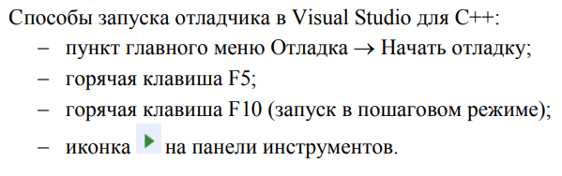

**6. Назовите основные возможности управления режимами отладки.**

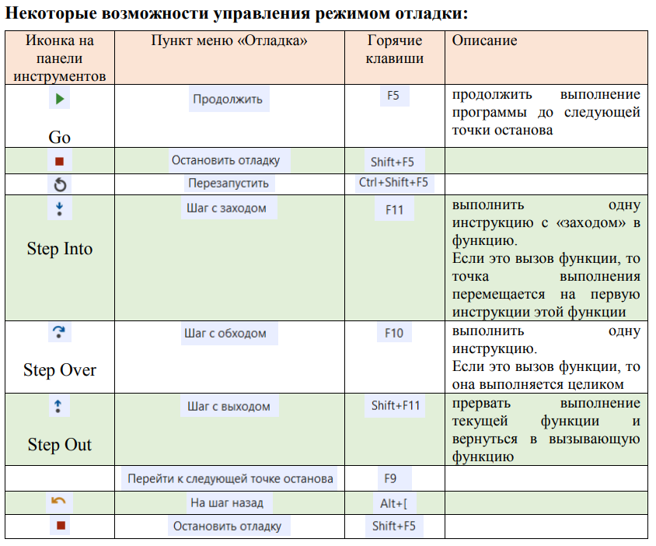

**7. Какие способы для отображения значений переменных вы знаете?**

Локальные, видимые, контрольные значения  
8**. Назначение отладочных окон Debuggerа.**

Окно Локальные : для просмотра значений локальных переменных;

Окно Видимые : отобр. все переменные и их текущие значения;

Окно Контрольные значения ;

Окно Памяти : просмотр ячеек памяти;

*для более глубокого просмотра ошибок  
9. **Для каких целей используется окно памяти?**

Просмотр и изменения значений в ячейках памяти

10.**Для каких целей используется окно регистров?**

Для отображения содержимого регистра  
11**.Для каких целей используется окно дизассемблированного кода**?

отображается Код сборки, который создан компилятором  
12.**Что отражается в окне дизассемблированного кода?**

В дополнение к инструкциям ассемблера в окне **Дизассемблированный код** могут отображаться следующие сведения:

Скомпилированный код, который будет использоватся на машинном уровне

В окне дизассемблированного кода установить параметры просмотра. Для  
этого отметить следующие чекбоксы:  
✓ Показать байты кода  
✓ Показать исходный код  
✓ Показать адрес  
✓ Показать имена символов  
✓ Показывать номера стро